Pressemitteilung
August 2020

Weinor
Kundenbesuche per Wohnmobil

Weinor-Vertriebsleiter Joachim Burg hat sich im Juni auf eine ungewöhnliche Deutschland-Tour begeben. Im Wohnmobil besuchte er zahlreiche Weinor-Fachpartner, um nach einer langen Durststrecke, bedingt durch die Corona-Krise, endlich wieder Kundenkontakt zu haben.
Besondere Zeiten erfordern besondere Maßnahmen, sagte sich Joachim Burg, Weinor-Vertriebsleiter für Deutschland, Österreich und Luxemburg. Da sein geplanter Auslandsurlaub ins Wasser gefallen war, disponierte er spontan um. Schnell war ein Wohnmobil geliehen, und schon machte er sich zusammen mit seiner Frau Dagmar und Hund Lilly auf den Weg durch die Republik. Auf dem Programm stand eine Mischung aus Kundenbesuchen, Treffen mit Außendienst-Mitarbeitern von Weinor und den verdienten Verschnaufpausen an Feiertagen und Wochenenden. „Der Kontakt zu unseren Partnern ist mir extrem wichtig, gerade nach der langen Zeit im Homeoffice, in der keine Kundenbesuche möglich waren. Im persönlichen Austausch bekommt man einfach mehr vom anderen mit. Außerdem hatte ich so Gelegenheit, auch ein paar neue Ausstellungen kennenzulernen“, freut sich Joachim Burg.

15 Fachpartnerbesuche in drei Wochen
Seine Reise führte ihn von Kiel über Berlin und Dresden bis ins fränkische Bamberg. Insgesamt standen 15 Weinor-Fachpartner auf dem Besuchsprogramm. Überall registrierte er gute Stimmung und Optimismus. Denn nach anfänglicher Furcht vor den Konsequenzen der Pandemie überwiegt nun Zuversicht angesichts des immer besser laufenden Geschäfts und der mehr als guten Auslastung. Viel Lob gab es auch für die intensive, partnerschaftliche Zusammenarbeit sowie die Unterstützung durch Weinor unter den schwierigen Corona-Verhältnissen.

So zieht der Vertriebsexperte denn auch eine positive Bilanz: „Unsere Tour war die absolut richtige Entscheidung. Die intensiven Gespräche, auch mit den Außendienst-Kollegen, haben viel gebracht und natürlich war auch der gemütliche Teil sehr angenehm.“ Denn mit manchem Geschäftspartner wurde das Meeting kurzerhand auf den Campingplatz verlegt, bei Grillwürstchen und Kölsch.

Medienkontakt:
Christian Pätz
Weinor GmbH & Co. KG || Mathias-Brüggen-Str. 110 || 50829 Köln
Mail: cpaetz@weinor.de || www.weinor.de
Tel.: 0221 / 597 09 265 || Fax: 0221/ 595 11 89

Der Text sowie hochauflösendes Bildmaterial und weitere Informationen stehen Ihnen unter www.weinor.de/presse/ zur Verfügung.

Bildmaterial:

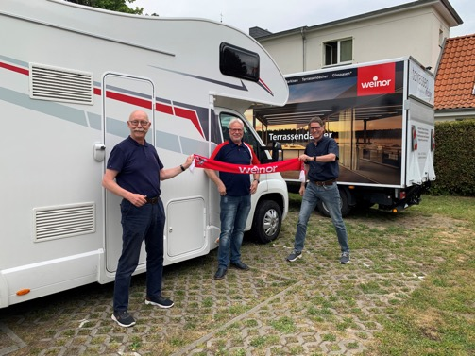
Bild 1:
Mit dem WoMo vorgefahren: Joachim Burg (li.) und Weinor-Außendienstkollege Frank Rathge (re.) bei Michael Kirsch in Mühlenbeck bei Berlin.

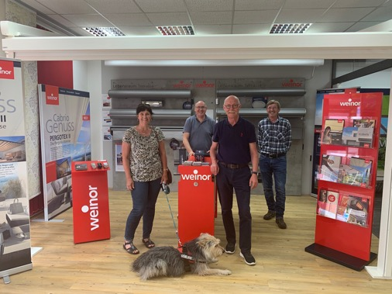
Bild 2:
Auf der Kunden-Tour konnte Joachim Burg viele hervorragende Ausstellungen der Weinor Fachpartner bewundern, hier mit Frau Dagmar und Weinor-Außendienst-Mitarbeiter Ulrich Kropp bei Paul Lexow (re.) vom Markisenhof Lübeck.

Fotos: Weinor GmbH & Co. KG

